Фізика 10 клас (стандарт)
Зразки контрольної роботи з теми «Кінематика»

Варіант 1

Початковий рівень (1б)

Переміщенням рухомої точки називають… Виберіть правильне твердження.

А)…довжину траєкторії.

Б). …відстань, пройдену від початкової точки траєкторії до кінцевої.

В) …напрямлений відрізок прямої, що з’єднує початкове положення точки з її кінцевим положенням.

Г) …лінію, яку описує точка в заданій системі відліку.

2. Тіло рівномірно рухається по колу. Які з наведених тверджень є правильними?
А) Лінійна швидкість тіла напрямлена до центра кола.
Б) Прискорення тіла прямо пропорційне квадрату його лінійної швидкості.
В) Лінійна швидкість тіла напрямлена по дотичній до кола.
Г) Прискорення тіла величина стала.

3. Тіло кинули вертикально вгору. Які з наведених тверджень є правильними?
А) Рух тіла є рівносповільненим.
Б) Прискорення тіла дорівнює –g.
В) Тіло рухається прямолінійно і рівномірно.
Г) на максимальній висоті швидкість тіла дорівнює нулю.

Середній рівень (2б)
4. Тіло рухається по колу зі сталою за модулем швидкістю. Як зміниться доцентрове прискорення тіла при збільшенні його радіуса у 2 рази і незмінній швидкості руху тіла?
А) Збільшиться у 2 рази.
Б) Зменшиться у 2 рази.
В) Зменшиться у 4 рази.
Г) Збільшиться у 4 рази.

Достатній рівень (3б)
5. Початкова швидкість руху тіла під час вільного падіння дорівнює нулю. Який шлях пройде тіло за 4 с? g = 10 м/с².
А) 80 м. Б) 160 м. В) 2,5 м. Г) 40м.

Високий рівень (4б)
6. Прямолінійний рух точки описується рівнянням х = 4 + 6t – 4t². Визначити: характер руху тіла та його початкову швидкість і прискорення; швидкість тіла через 3с від початку руху; побудувати графік залежності швидкості від часу υ(t).

Варіант 2

Початковий рівень (1б)
- Основна задача механіки полягає в знаходженні… Виберіть правильне твердження.

А) …напряму руху тіла.

Б) …швидкості тіла в будь-який момент часу.

В) …прискорення тіла в будь-який момент часу.

Г) …положення тіла в будь-який момент часу.

2. Диск радіусом R обертається навколо осі роблячи одну і ту ж кількість обертів за одиницю часу. Які з наведених тверджень є правильними?
А) Прискорення точок диска прямо пропорційно їх відстані до центра.
Б) Рух диска можна вважати рівноприскореним.
В) Прискорення точок диска обернено пропорційно їхній лінійній швидкості.
Г) Кутова швидкість всіх точок диска однакова.

3. У якому прикладі рух тіла можна розглядати як рух матеріальної точки? Виберіть правильне твердження.
А) Легковий автомобіль обганяє автобус.
Б) Стрибун у висоту долає планку на висоті 196 см.
В) Літак виконує рейс за маршрутом Київ – Москва.
Г) Пілот літака виконує фігуру найвищого пілотажу.

Середній рівень (2б)
4. Тіло рухається по колу зі сталою за модулем швидкістю. Як зміниться доцентрове прискорення тіла при збільшенні його швидкості у 2 рази і незмінному радіусі руху тіла?
А) Збільшиться у 2 рази.
Б) Зменшиться у 2 рази.
В) Зменшиться у 4 рази.
Г) Збільшиться у 4 рази.

Достатній рівень (3б)
5. З якою швидкістю буде рухатися тіло через 3 с після початку вільного падіння? Початкова швидкість руху тіла дорівнює нулю. g = 10 м/с².
А) ≈ 3,3 м/с. Б) 30 м/с. В) 90 м/с. Г) 45 м/с.

Високий рівень (4б)

6. Швидкість руху тіла задана рівнянням υ = 20 – 2t . Визначіть характер руху тіла та його переміщення за 30с руху. Побудуйте графік залежності прискорення відчасу а(t).

Варіант 3

Початковий рівень (1б)

Шляхом тіла називають… Виберіть правильне твердження.

А)…довжину траєкторії.

Б). …відстань, пройдену від початкової точки траєкторії до кінцевої.

В) …напрямлений відрізок прямої, що з’єднує початкове положення точки з її кінцевим положенням.

Г) …лінію, яку описує точка в заданій системі відліку.

2. Тіло рівномірно рухається по колу. Які з наведених тверджень є правильними?
А) Модуль лінійної швидкість тіла величина стала.
Б) Прискорення тіла обернено пропорційне квадрату його лінійної швидкості.
В) Прискорення тіла прямо пропорційне радіусу.
Г) Прискорення тіла величина стала.

3. Тіло кинули вертикально вгору. Які з наведених тверджень є правильними?
А) Рух тіла є рівноприскореним.
Б) Прискорення тіла дорівнює g.
В) Тіло рухається прямолінійно нерівномірно.
Г) Тіло має початкову швидкість.

Середній рівень (2б)
4. Матеріальна точка рухається по колу радіусом 5 м. Якими будуть шлях ℓ і модуль переміщення точки S, коли вона виконає один повний оберт?
А) ℓ = 0, S = 0. В) ℓ = 3,14 м, S = 0.
Б) ℓ = 0, S = 5 м. Г) ℓ = 3,14 м, S = 5 м.

Достатній рівень (3б)
5. Початкова швидкість руху тіла під час вільного падіння дорівнює 1 м/с². Який шлях пройде тіло за 5 с? g = 10 м/с².
А) 255 м. Б) 130 м. В) 25 м. Г) 40м.

Високий рівень (4б)
6. За графіком руху визначити швидкість руху на кожній ділянці та написати рівняння руху для кожної ділянки
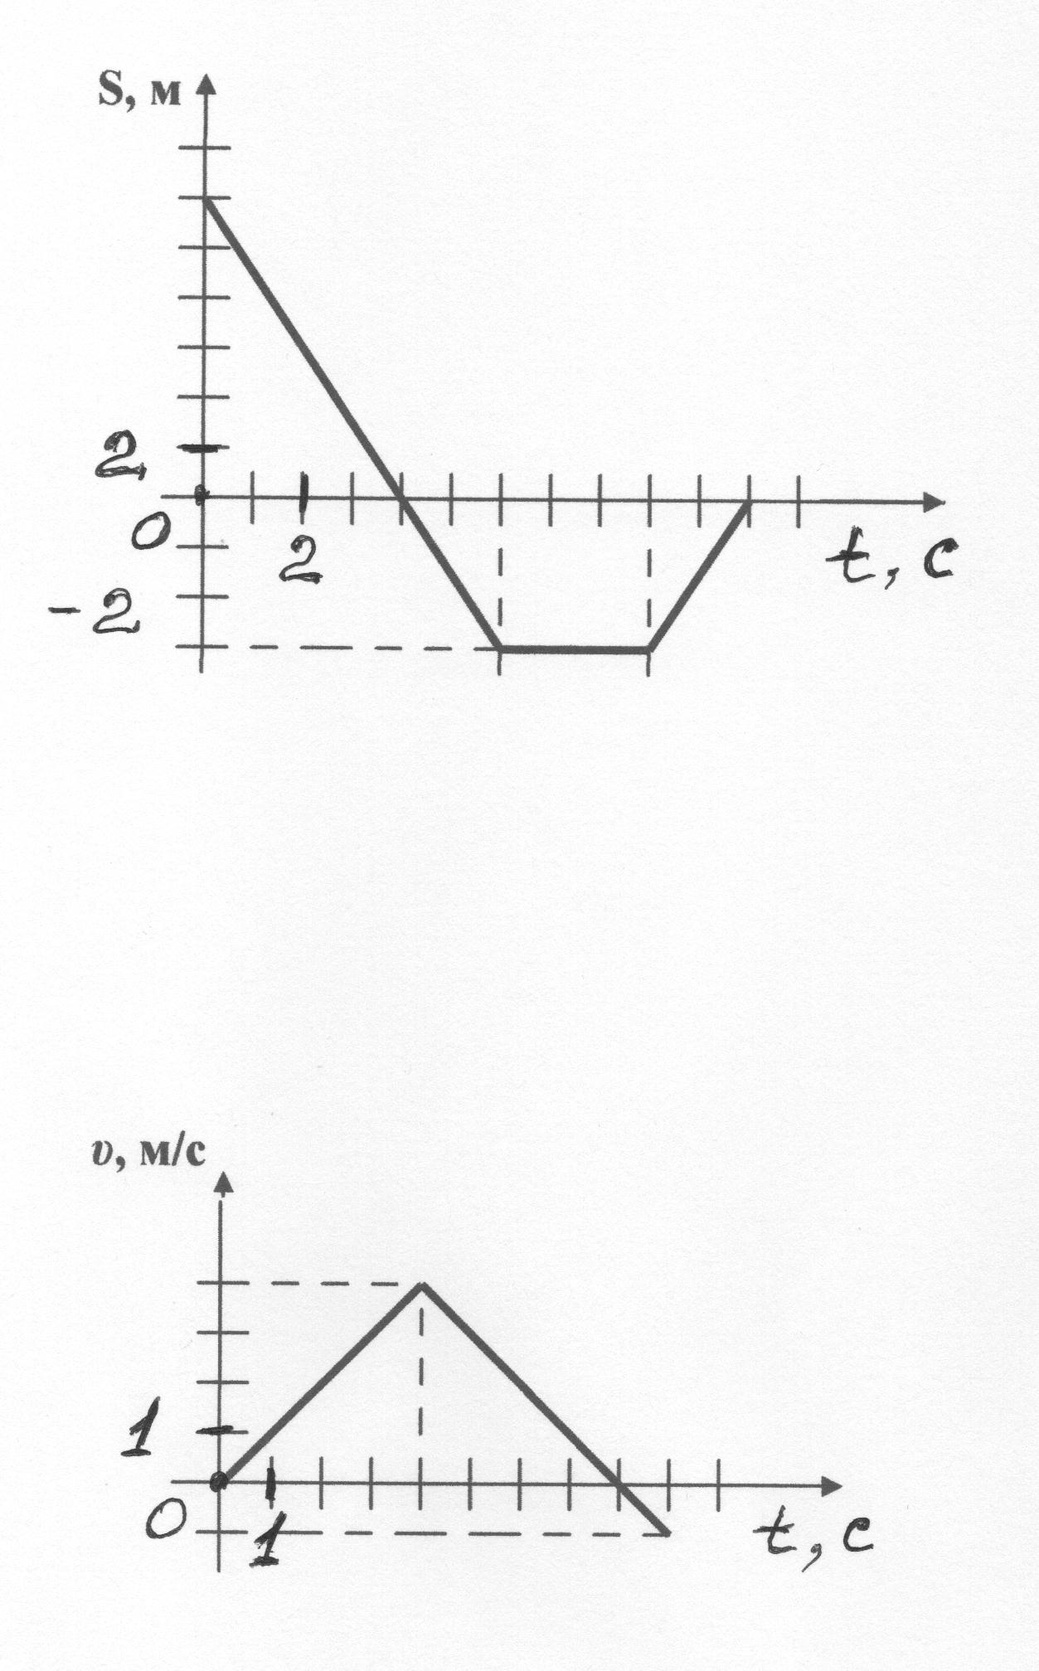

Варіант 4

Початковий рівень (1б)
- Траєкторією тіла називають… Виберіть правильне твердження.

А) …напрям руху тіла.

Б) … напрямлений відрізок прямої, що з’єднує початкове положення точки з її кінцевим положенням.

В) …довжину шляху.

Г) … умовну лінію, яку описує тіло в заданій системі відліку.

2. Диск радіусом R обертається навколо осі роблячи одну і ту ж кількість обертів за одиницю часу. Які з наведених тверджень є правильними?
А) Прискорення точок диска прямо пропорційно їх відстані до центра.
Б) Рух диска можна вважати рівноприскореним.
В) Прискорення точок прямо пропорційно квадрату їх лінійнійної швидкості.
Г) Кутова швидкість точок диска залежить від його радіусу.

3. Тіло падає з деякої висоти без початкової швидкості. Які з наведених тверджень є правильними?
А) Рух тіла є рівноприскореним.
Б) Прискорення тіла дорівнює g.
В) В кінці падіння швидкість тіла максимальна.
Г) Рух тіла є рівносповільненим.

Середній рівень (2б)
4. Тіло рухається по колу зі сталою за модулем швидкістю. Як необхідно змінити радіус руху тіла, без зміни швидкості, щоб прискорення тіла зросло вдвічі?
А) Збільшиться у 2 рази.
Б) Зменшиться у 2 рази.
В) Зменшиться у 4 рази.
Г) Збільшиться у 4 рази.

Достатній рівень (3б)
5. Тіло кинули вертикально вгору з початковою швидкістю 20 м/с². На якій висоті буде тіло через 2 с. g = 10 м/с².
А) 40 м. Б) 30 м. В) 20 м. Г) 10 м.

Високий рівень (4б)
6. Дано графік залежності проекції швидкості від часу для матеріальної точки, яка в момент часу t₀ = 0 почала рухатися, маючи х₀ = 0 . визначіть середню шляхову швидкість за 4с руху. Побудуйте графік проекції прискорення точки.

Варіант 5

Переміщенням рухомої точки називають… Виберіть правильне твердження.

А. …довжину траєкторії.

Б. …відстань, пройдену від початкової точки траєкторії до кінцевої.

В. …напрямлений відрізок прямої, що з’єднує початкове положення точки з її кінцевим положенням.

Г. …лінію, яку описує точка в заданій системі відліку.

2. Два поїзди рухаються назустріч один одному по паралельних коліях з швидкостями 36 км/год і 54 км/год. Довжини поїздів 120 м і 150 м. Знайдіть час протягом якого поїзди проходять один повз одного.
- 3. Користуючись графіком залежності проекції швидкості прямолінійного руху від часу визначіть, з яким прискоренням рухалося тіло у такі прміжки часу: 0 – 3 с; 3 – 5 с; 5 – 7 с ? Накресліть графік залежності проекції прискорення від часу. Запишіть рівняння руху для першої ділянки.
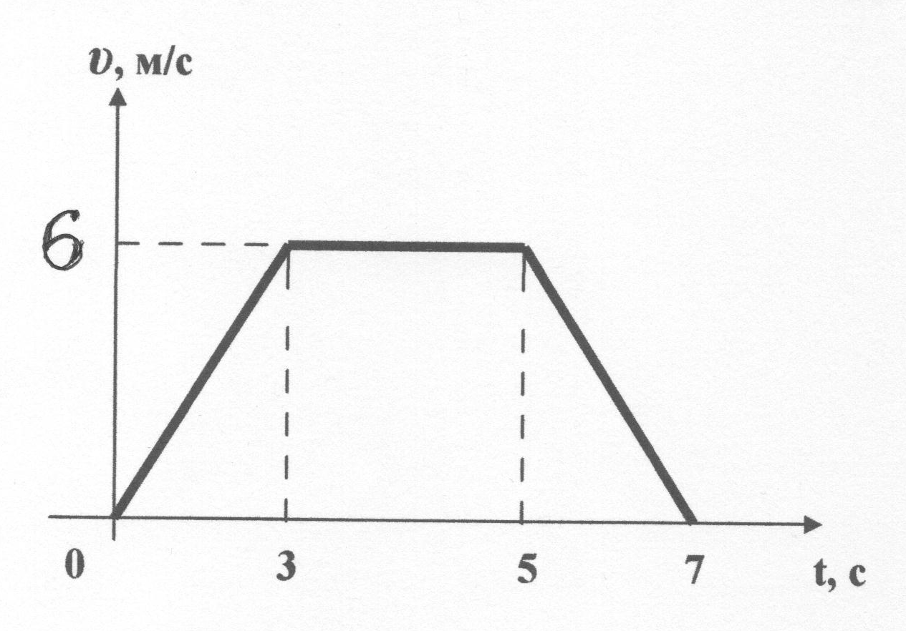

Варіант 6

- У якому прикладі рух тіла можна розглядати як рух матеріальної точки? Виберіть правильне твердження.
А. Легковий автомобіль обганяє автобус.
Б. Стрибун у висоту долає планку на висоті 196 см.
В. Літак виконує рейс за маршрутом Київ – Москва.
Г. Пілот літака виконує фігуру найвищого пілотажу.
- Скільки часу пасажир, який сидить біля вікна поїзда, що рухається зі швидкістю 36 км/год, бачитиме зустрічний поїзд довжиною 150 м, який минає його зі швидкістю 72 км/год ?

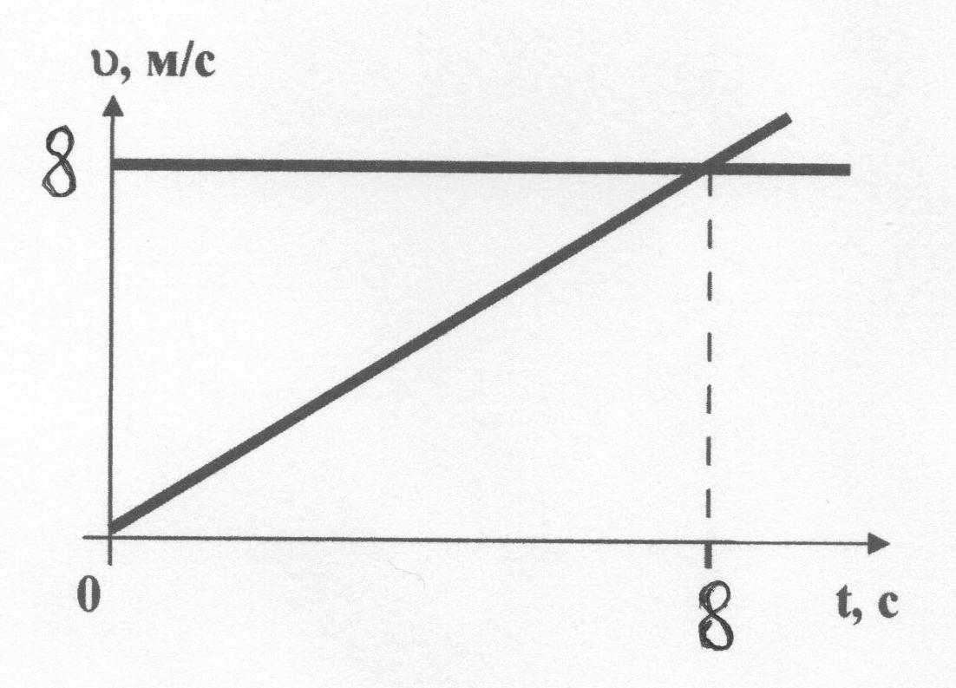
- За графіком проекцій швидкостей двох тіл визначте: вид руху тіл; прискорення руху тіл; через скільки секунд після початку руху швидкості тіл будуть однаковими. Запишіть рівняння залежності координати тіла від часу для обох тіл.

